Etkinlik-1 Ali aşağıdaki resimde verilen yolu izleyerek evine gitmek istiyor
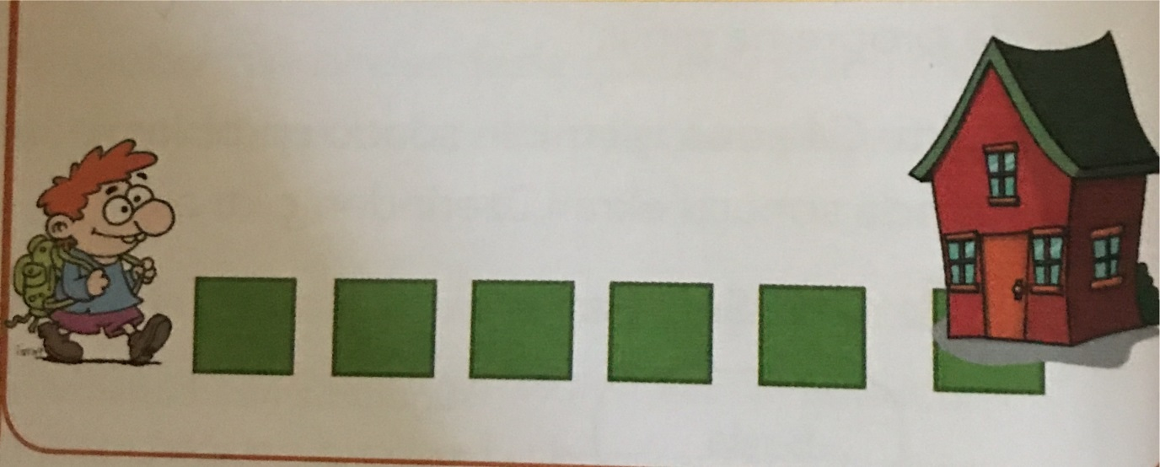
- Başla
- İlerle komutunu 6 kez tekrarla
- Bitir
Akış Şemasını draw.io sitesinden yapınız.Yaptıktan sonra png formatında indiriniz.indirilen akış şemasını buraya ekleyiniz.

Etkinlik-2 Ali okullar kapanınca tatile gidiyor. Denize girmek ve sahile inmek için sahile iniyor. Annesi Ali’ye “eğer deniz sıcaksa denize gir, denize sıcak değilse güneşlen” diyor. Alinin yapmasını gerekenleri açıklayalım.
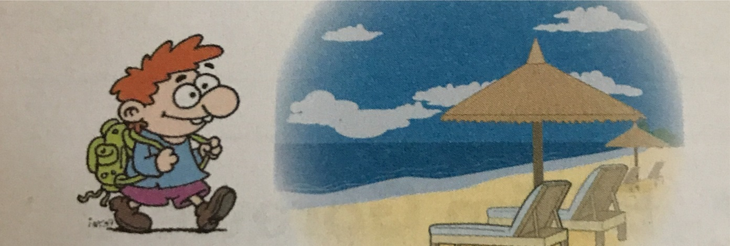
- Başla
- Deniz suyunun sıcaklığını kontrol et
- Deniz suyu sıcaksa denize gir
- Deniz suyu sıcak değilse güneşlen
- Bitir
Akış Şemasını draw.io sitesinden yapınız. Yaptıktan sonra png formatında indiriniz. İndirilen akış şemasını buraya ekleyiniz.

Etkinlik-3 Ali okula gitmek için ilerledikten sonra karşıdan karşıya geçmesi gerekiyor. Ali ilerleyip yaya trafik ışıklarını kontrol etmeli. Eğer ışık kırmızı yanıyor ise beklemeli yeşil yanıyor ise karşıya geçmeli. Ali için bu algoritmayı tasarlayalım.
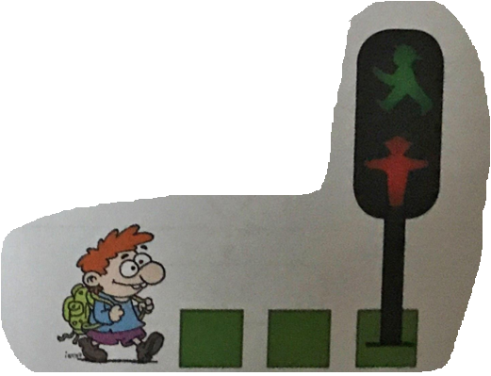
- Başla
- İlerle komutunu 3 kez tekrarla
- Eğer yeşil ışık yanıyorsa geç, yanmıyorsa bekle
- Bitir
Akış Şemasını draw.io sitesinden yapınız. Yaptıktan sonra png formatında indiriniz. İndirilen akış şemasını buraya ekleyiniz.

